**1.不同语言的代码行数差异：**

假设我们要实现一个简单的计算器程序，可以进行加法、减法、乘法和除法运算。我们将比较使用C++和Python两种语言实现相同功能所需要的代码行数。

使用C++实现：可能需要定义一个Calculator类，包括加法、减法、乘法和除法等方法。此外，还需要处理用户输入和输出等操作。因为C++是一种静态类型语言，所以在类型声明、内存管理等方面可能需要更多的代码。因此，实现这个功能可能需要几百行代码。

使用Python实现：Python是一种动态类型语言，具有简洁的语法和强大的标准库。在Python中，可以使用简洁的语法实现相同的功能，而无需考虑类型声明和内存管理等细节。因此，使用Python可能只需要几十行代码就能完成同样的功能。

**2.基于代码行的生产率测量的局限性：**

在项目开始之前，很难准确预测需要多少行代码才能完成任务。因为在项目实施过程中，可能会遇到各种挑战和复杂性，例如需求变更、技术难题等。而且，代码行数并不一定反映实际的工作量和生产率。有时候，解决一个看似简单的问题可能需要大量的代码，而另一个复杂的问题可能只需要几行代码就能解决。

**3.程序员堆积代码以达到生产率目标：**

在一些情况下，程序员可能会为了完成任务而堆积代码，以满足项目管理者或客户的预期。这可能是因为项目的进度压力、技术限制或者缺乏清晰的设计和规范等原因。然而，堆积代码并不是提高生产率的有效方法，反而可能导致代码的复杂性和维护成本的增加。因此，应该重视代码质量和设计，而不是单纯追求代码行数或完成任务的速度。

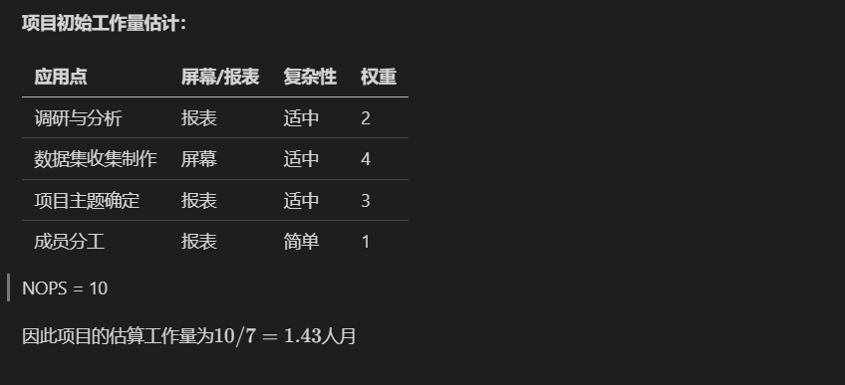

**风险分级及应对预案：**

1. **高风险：**

技术风险，可能会导致项目质量和进度受到严重影响。

应对预案：小组成员对技术问题进行深入研究和评估。制定详细的技术规范和开发指南，加强代码审查和质量控制。

1. **中风险：**

需求变更风险，可能会导致项目进度延迟和范围扩大。

应对预案：建立良好的需求管理流程，进行需求评估和优先级划分。敏捷开发中采用迭代开发方式，及时与用户进行沟通和反馈，能够便于灵活适应需求变化。

1. **低风险：**

人员流失风险和安全风险，可能对项目带来一定的影响，但较容易控制和解决。

应对预案：建立健全的团队管理和激励机制，留住核心成员。加强安全意识培训和技术威胁监控，以防范潜在的安全风险。

在项目进行过程中，我们将定期进行风险评估和态势分析，及时制定相应的风险管理策略和预案。团队成员要有清晰的责任分工和沟通机制，确保项目按计划进行，并及时调整和修复风险。同时，团队要保持灵活性和适应性，能够及时应对可能的问题和变化，在不断学习和迭代中提高项目的成功率和用户满意度。